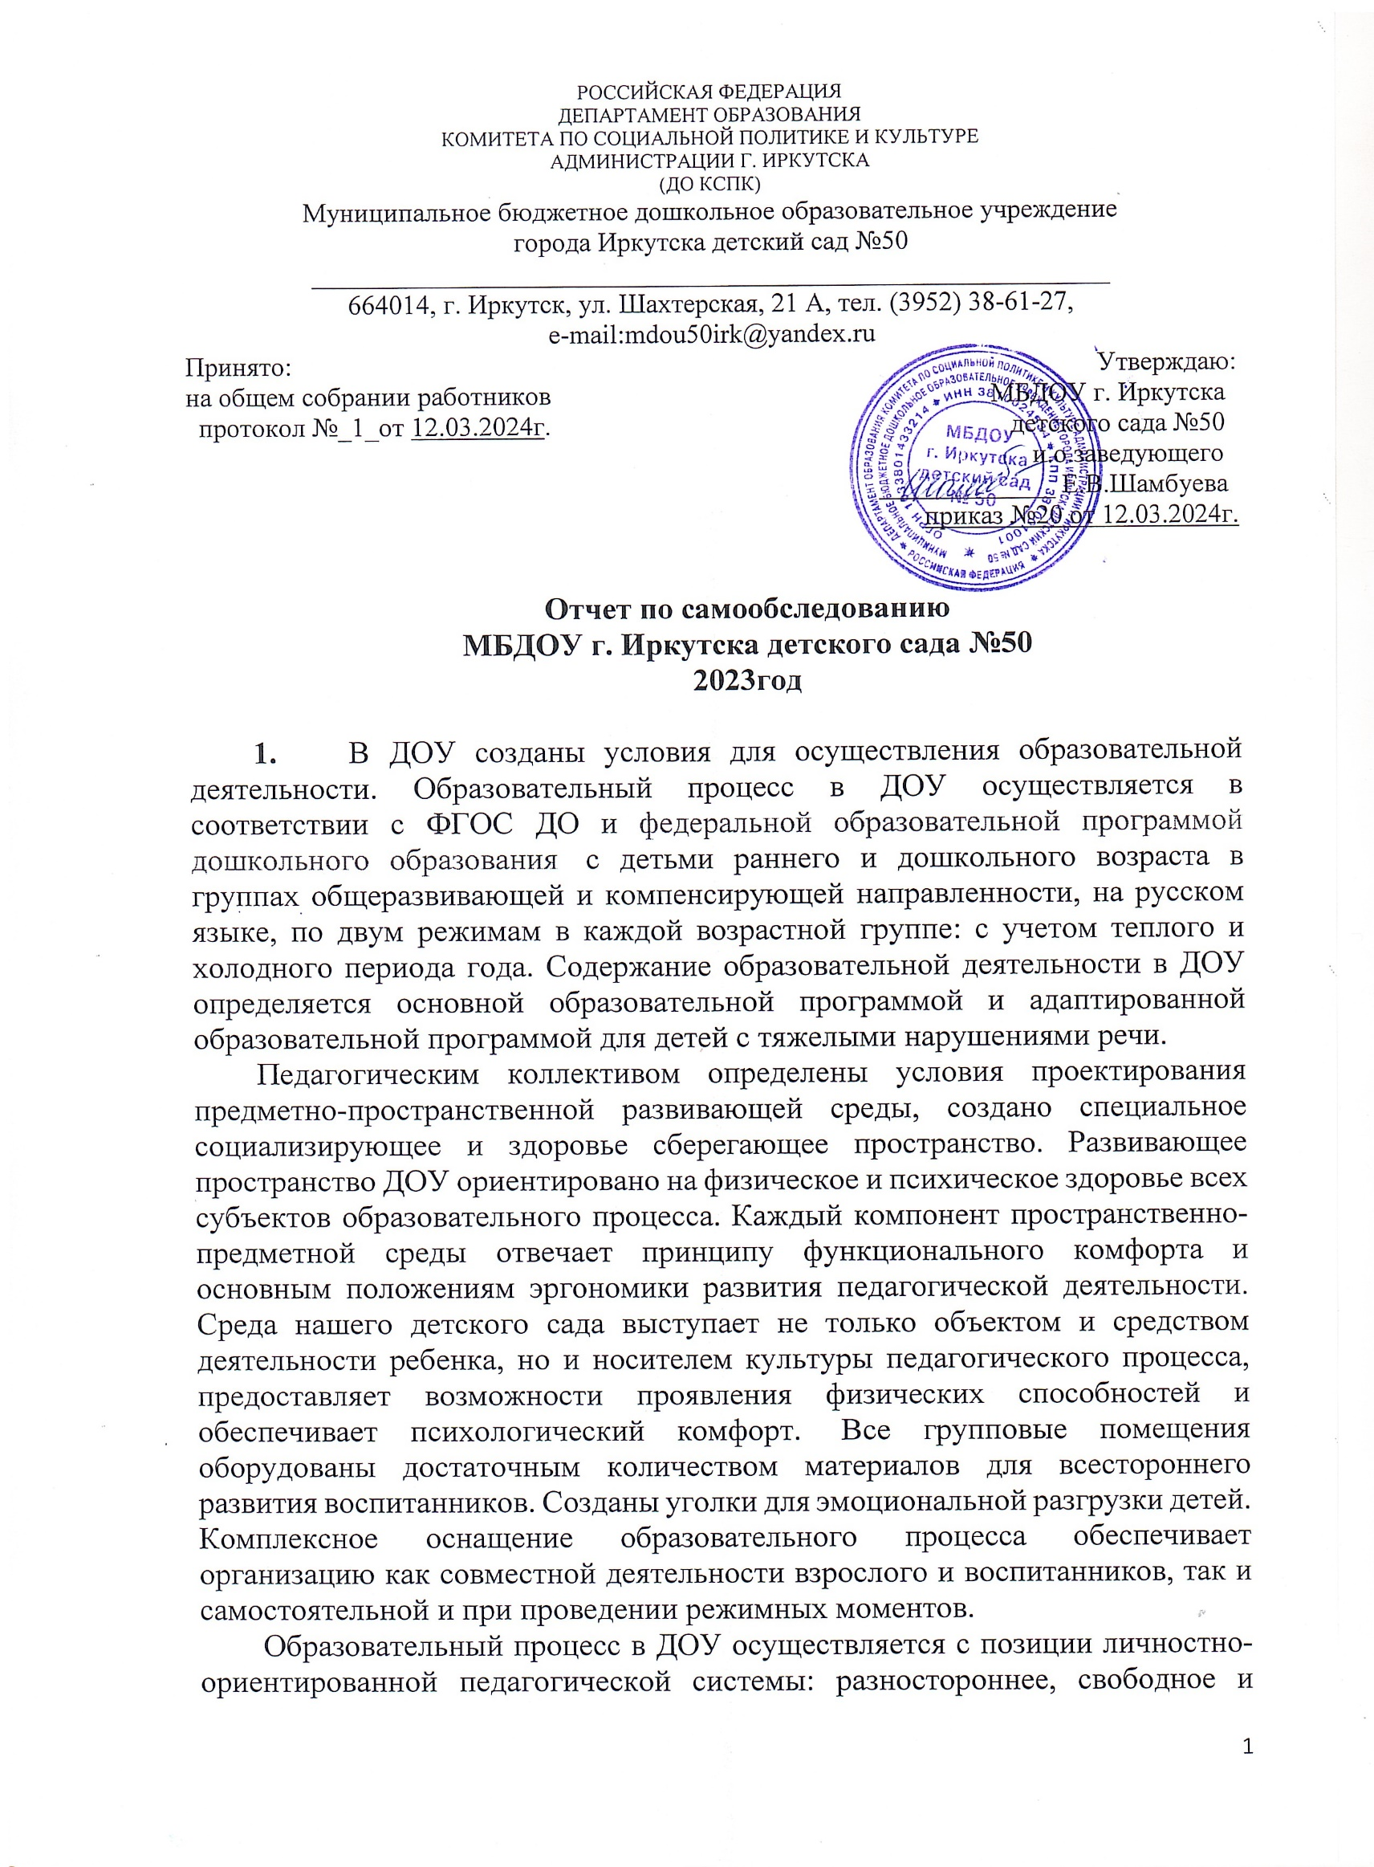творческое развитие каждого ребенка, реализация их природного потенциала, обеспечение комфортных, бесконфликтных и безопасных условий развития воспитанников.

Воспитательно-образовательный процесс в ДОУ направлен на освоение воспитанниками основной образовательной программы дошкольного образования муниципального бюджетного дошкольного образовательного учреждения города Иркутска детского сада №50 с учетом федеральной образовательной программы дошкольного образования. В группах компенсирующей направленности для детей с тяжелыми нарушениями речи используются адаптированная образовательная программа для детей с тяжелыми нарушениями речи.

Родителям оказывается консультативно-методическая поддержка в организации развития и воспитания ребенка, его социальной адаптации и формировании предпосылок учебной деятельности, через такие мероприятия как: «Дни открытых дверей», родительский клуб «Молодая семья», совместные мероприятия с родителями и детьми (конкурсы, выставки, интеллектуальные и спортивные соревнования и др.), работу сайта детского сада, где размещена информация о различных мероприятиях ДОУ и обратная связь с родителями, в мессенджерах соц. сетей ВКантакте и Однокласники.

Показателем работы детского сада являются выпускники. Мониторинг уровня подготовки выпускников к обучению в школе показал 96% готовности, у детей сформирована внутренняя позиция будущего школьника.

Педагоги с воспитанниками и их родителями принимали участие в конкурсах различного уровня от муниципального до международного (победители, лауреаты, дипломы, благодарственные письма).

Детский сад тесно сотрудничает с экскурсионным агентством «Нерпенок», МБУК «Музей Истории города Иркутска», МБДОУ г. Иркутска детским садом №61, МБОУ СОШ №42, ДДТ №5, детской городской библиотекой №7 и др.

С целью изучения степени удовлетворенности родителей качеством образования в ДОУ проведено анкетирование, которое показало удовлетворенность родителей качеством дошкольного образования 93%.

В ДОУ существует спрос родителей (законных представителей) воспитанников на дополнительное образование – танцевальная студия, спортивная секция, но из-за отсутствия ресурсов (дополнительных помещений), в ДОУ заключен договор на праве аренды с ИГДМОО «Спортивный центр единоборств» услугой воспользовались 15 воспитанников. В перспективе предполагается создание индивидуальных образовательных маршрутов для воспитанников с ОВЗ и организация услуг дополнительного образования.

1. Управление ДОУ осуществляется в соответствии с действующим законодательством Российской Федерации.

В ДОУ разработан пакет документов, регламентирующих деятельность: Устав ДОУ, локальные акты, договоры с родителями, работниками ДОУ, должностные инструкции и др. Управление в ДОУ строится на принципах единоначалия и самоуправления, обеспечивающих государственно-общественный характер управления образованием. Формами самоуправления являются: Общее собрание работников, Педагогический совет; органами общественного управления: Совет Учреждения. Порядок выборов в органы самоуправления и их компетенции определяются Уставом. Непосредственное управление ДОУ осуществляет в данный период исполняющий обязанности заведующего.

Действующая в ДОУ организационно-управленческая структура позволяет оптимизировать управление, включить в пространство управленческой деятельности значительное число педагогов и родителей (законных представителей). Структура и механизм управления определяет стабильное функционирование ДОУ. Демократизация системы управления способствует развитию инициативы участников образовательного процесса (педагогов, родителей (законных представителей), детей.

1. Педагогический коллектив ДОУ стабильный, работоспособный, в основном текучести кадров нет. В течение учебного года коллектив педагогов обновился педагогическими кадрами и административным персоналом, приступил к работе 3 воспитателя, 1заместителем заведующего, 1 заместитель заведующего по АХЧ

ДОУ укомплектовано педагогическими кадрами на 92 %.

Образовательный уровень педагогов соответствует требованиям ФГОС ДО:

высшее образование –11 педагогов - 47%

среднее профессиональное – 12 педагогов – 53 %;

педагоги: моложе 30 лет – 2 человека – 1%,

старше 55 лет – 4 человека – 2%;

педагоги: со стажем работы до 5 лет – 1 человек – 0,5 %,

свыше 20 лет – 11 человека – 47%

Уровень квалификации педагогов:

высшая квалификационная категория – 6 педагогов – 26%

первая квалификационная категория – 13 педагогов – 56%

Курсовую подготовку повышения квалификации имеют 23 человека - 100%.

Воспитатели и специалисты ДОУ прошли курсы повышения квалификации: «МИПП и ПКП» «Организация работы с обучающимися с ограниченными возможностями здоровья (ОВЗ)» в соответствии с ФГОС, 72 ч - 4 педагога;

Московский институт профессиональной переподготовки и повышения квалификации педагогов ООО "Инфоурок"

Курс повышения квалификации «Внедрение Федеральной образовательной программы дошкольного образования» (72 часа) - 23 человека;

 Курс профессиональной переподготовки «Воспитание детей дошкольного возраста» (540 часов) 2 -человека

«Обучение безопасным методам и приемам выполнения работ при воздействии вредных и (или) опасных производственных факторов, источников опасности, идентифицированных в рамках специальной оценки условий труда и оценки профессиональных рисков» - 51 сотрудник-100%

"Типовая дополнительная профессиональная программа повышения квалификации для руководителей организаций, лиц, назначенных руководителем организации ответственными за обеспечение пожарной безопасности на объектах защиты, в которых могут одновременно находиться 50 и более человек, объектах защиты, отнесенных к категориям повышенной взрывопожароопасности, взрывопожароопасности, пожароопасности" - 3 сотрудника - 6%

«Гражданская оборона организаций и защита от чрезвычайных ситуаций» - 3 сотрудника - 6%

«Общие вопросы охраны труда и функционирования системы управления охраной труда»; - 3 сотрудника - 6%

«Оказание первой помощи пострадавшим» - 51 сотрудник-100%

В 2023 году педагоги дошкольного учреждения за добросовестный труд, профессиональное мастерство 1 педагог удостоен Грамотой Министерства Российской Федерации

В ДОУ проводится комплекс мер, обеспечивающих повышение профессионального уровня воспитательной деятельности, укрепление ее кадрового потенциала, социального статуса. Мероприятия в этом году походили как очно, так и в онлайн-формате, в соответствии с санитарными требованиями и требованиями в отношении антитеррористической безопасности.

Коллектив учреждения педагоги и специалисты принимали участие в муниципальных мероприятиях.

Также принимали личное участие в конкурсах, научно практических конференциях, семинарах, методических объединениях различного уровня:

Федеральный:

- конкурс «Проекты. От идеи до воплощения» - конкурсная работа «Как ножкам оставаться здоровыми» - победители, конкурсная работа «Новое поколение выбирает здоровый образ жизни!» - участник;

- очный конкурс профессионального мастерства «Лучший центр развивающей предметно-пространственной среды ДОУ» для педагогов ДОО Иркутской области, Бурятии и Забайкальского края – лауреат;

- конкурс эссе «Моя формула успеха»;

- конкурс конспектов организованной образовательной деятельности «Мастерская педагога ДОУ» - 2 место,

- конкурс лэпбуков «От идеи к созданию» - победители 1, 2 степени и др.

Региональный:

- конкурс «Лучшая методическая разработка по профилактике и коррекции социально-негативных явлений» методическая разработка «Построение жизненных перспектив» - победитель.

Муниципальный: – конкурс буктрейлеров «Книги-юбиляры 2023» -

окружной фестиваль патриотической инсценированной песни «Февральский ветер» - участники;

конкурс на лучшее елочное украшение «Подарок для елки» участник;

окружной конкурс чтецов «Русское слово» участник и др.

VII Всероссийская научно-практическая конференция «Актуальные проблемы современного образования» г. Усть-Илимск, «Значение детско-родительской деятельности для полноценного развития ребенка»; Всероссийская научно-практическая конференция «Дополнительное образование детей: опыт, проблемы, перспективы», г. Усть-Илимск, «Нетрадиционная техника рисования как средство развития творческих способностей старших дошкольников»; «Экспериментирование как средство развития познавательного интереса дошкольников»; IX Всероссийская научно-практическая конференция «Актуальные проблемы современного образования», г. Усть-Илимск, «Социализация дошкольников посредством музыки и танца»; VIII Всероссийской научно- практической конференции «Дополнительное образование детей: опыт, проблемы, перспективы, г. Усть-Илимск, «Кружковая работа в ДОУ как средство художественно-эстетического развития».

- трансляция передового педагогического опыта по теме: «Сетевое взаимодействие в организации здоровьесбережения детский сад – школа -детская поликлиника», по теме «От дошкольника к первокласснику: эффективные приемы развития речи»;

в работе методических объединений: методическое объединение воспитателей старших групп Ленинского округа г. Иркутска «Игровая деятельность как условие социализации дошкольников», «Организация самостоятельной деятельности детей старшего дошкольного возраста»; методическое объединение воспитателей групп раннего возраста ДОУ Ленинского округа г. Иркутска «Развитие речи у детей раннего возраста в различных видах детской деятельности»; методическое объединение воспитателей младших групп ДОУ Ленинского округа г. Иркутска «Организация самостоятельной деятельности детей младшего дошкольного возраста»; методическое объединение воспитателей подготовительных групп Ленинского округа г. Иркутска «Взаимодействие участников образовательных отношений в рамках реализации познавательно-исследовательской деятельности»; методическое объединение учителей-логопедов и учителей-дефектологов Ленинского округа г. Иркутска «Метод синквейна в логопедической работе», «Взаимосвязь специалистов ДОУ по исправлению нарушений речи», «Организация коррекционной работы в комплексной системе преодоления нарушений развития у детей».

Продолжается сотрудничество с администрацией Ленинского округа В течение года были организованы и проведены встречи с родителями законными представителями воспитанников, организованы и проведены праздничные концерты, посвященные «Дню пожилого человека» и «9 МАЯ» «С юбилеем детский сад» с участием воспитанников и вокальной группы педагогов «Экспромт»;

с детским экскурсионным агентством «Нерпенок» - проведено познавательное мероприятие «Солдаты Отечества», организована выставка детских работ по итогам экскурсии.

Проведены совместные мероприятия по реализации приемственности детского сада и начальной школы с МОУ СОШ №42: в рамках муниципального проекта «Образовательная весна в Иркутске: будущее начинается с тебя!» трансляция передового педагогического опыта «Преемственность детский сад – школа», в рамках Иркутского форума образования – 2023: трансляция передового педагогического опыта по теме: «Сетевое взаимодействие в организации здоровьесбережения детский сад – школа -детская поликлиника», а также малый педсовет. Стало традиционным проведение родительского собрания для родителей будущих первоклассников с участием учителей, психологов и учителей-логопедов МОУ СОШ №42.

Для оказания помощи родителям в плане подготовки детей к школе были использованы разные формы: проводились - родительские собрания, единый консультационный день, с привлечением специалистов ДОУ - педагога-психолога, учителя – логопеда, на которых родители получили ответы на волнующие их вопросы. С информационно – просветительской целью для родителей были оформлены папки с рекомендациями «Будущий первоклассник» и др.

4. Информационно-методическое обеспечение в ДОУ приведено в соответствие требованиям ФГОС ДО, в 2023 году дополнена методическая литература в методическом кабинете и группах, развивающая предметно-пространственная среда в группах приведена в соответствие с ФГОС ДО на основе федеральной образовательной программы дошкольного образования. Педагоги ДОУ обеспечены достаточными информационными - коммуникационными средствами: в методическом кабинете созданы полноценные условия педагогам для обмена опытом в процессе сетевого взаимодействия: установлен специализированный программно-технический комплекс воспитателя с выходом в сеть Интернет; установлен усилитель Wi-Fi; для получения консультационной помощи имеется медиатека цифровых информационных ресурсов. Педагоги овладели навыками пользования программами работы в режиме онлайн Zoom, Microsoft Teams.

1. Материально-техническая база ДОУ находится в удовлетворительном состоянии. Оборудование используется рационально, ведется учет материальных ценностей, приказом по ДОУ назначены ответственные лица за сохранность имущества. Вопросы по материально-техническому обеспечению рассматриваются на планерках, административных совещаниях, совещаниях по охране труда.

Здание, территория ДОУ соответствует санитарно-эпидемиологическим правилам и нормативам, требованиям пожарной и электробезопасности, нормам охраны труда и антитеррористической защищенности.

Проведен текущий ремонт помещений групп, медицинского и прививочного кабинетов, пищеблока, холла, коридора, музыкального и физкультурного залов.

На пищеблок приобретена и установлена система вентиляции; приобретена и установлена картофелечистка, произведена замена кухонной посуды, преобретены баки; стол разделочный (1 шт.). В медицинский кабинет преобретены рециркуляторы, безконтактные термометры. В музыкальный зал - ноутбук (1 шт.); в логопедическую группу №11 приобретены двухярусные кровати (8шт.) и 5-ти блочные кабинки (7 шт.), игрушки в ассортименте. Противопожарные двери (1шт.), дверь межкомнатная (2 шт.). мотокоса, пылесос (3 шт.), офисная мебель в кабинет заместителя заведующего и делопроизводителя. Для системы пожарной безопасности приобретен блок бесперебойного питания, обновлен план эвакуации пожарной безопасности. Для видеонаблюдения приобретены видеокамера, кабель, блок питания. Произведена замена входной группы центрального входа. Осуществлен капитальный ремонт кровли детского сада, установлена отмостка вокруг здания, ремонт канализационного отвода с частичной заменой асфальтного покрытия.

На прогулочных площадках отремонтированы и установлены малые архитектурные формы, начаты ландшафтные работы на прогулочных площадках.

На средства субвенции приобретены в физкультурный зал спортинвентарь (игровые наборы), детская игровая мебель столы (10 шт.), стулья (74 шт.), игрушки, канцтовары детские. Методическая литература и демонстрационный материал

Оценка состояния систем жизнеобеспечения ДОУ показала, что системы водоснабжения, канализации, отопления требуют проведения частичного ремонта.

В ДОУ созданы условия для организации качественного питания детей в соответствии с санитарно-эпидемиологическими правилам и нормативами, а также для хранения и приготовления пищи. В ДОУ организовано 5-ти разовое питание, разработано и утверждено цикличное меню на холодный и теплый период.

Медицинский кабинет оснащен необходимым медицинским оборудованием, медикаментами на 100 %, но постоянного медицинского персонала нет. В ДОУ имеются кабинеты учителя-логопеда, педагога-психолога, музыкальный и физкультурный залы.

Таким образом в детском саду созданы условия для реализации гарантированного права гражданам Российской Федерации на получение общедоступного и бесплатного дошкольного образования, обеспечение воспитания, обучения и развития, а также присмотр, уход и оздоровление детей.